Nº Correlativo : 04/2022

Empresa: Centro EULA Chile | Fecha: 30-06-2022
Lugar: Sala Nonguén | Presidente CPHS: Ricardo Figueroa Jara
Hora Inicio: 15:00 | Hora Termino: 16:00

Representantes de la EMPRESA | Asistencia |  | Representantes de TRABAJADORES | Asistencia
Beltrán Concha Johanna | Presente |  | Ambiado Rodríguez Yely | Presente
Echeverría Valdenegro Luis | Presente |  | Arriagada Pedro Sanhueza | Presente
Figueroa Jara Ricardo | Presente |  | Basualto Muñoz Silvia | Presente
Mora Correa Alejandro | Presente |  | Henríquez Brash Alex | Ausente/justificado
Salazar Barriga Ximena | Presente |  | Rocha Retamal Jorge | Presente
Vilches Meriño Miguel | Presente |  | Torres Valenzuela Joana | Presente

INVITADOS |  | Asistencia
Gonzalo Parra | Prevencionista UDEC | Presente

Objetivos: |  |  |  |  | %
1 | Cumplir el 100% de las funciones del D.S.N°54 | 90 | 4 | Evaluar grado cumplimiento normas sanitarias respecto a la pandemia | 100
2 | Investigar el 100% de los accidentes del trabajo | 100 | 5 | Cumplir con el Programa de actividades | 90
3 | Investigar el 100% de las enfermedades profesionales | 100 | 6 | Cumplir con la capacitación obligatoria para los miembros del COMPAR | 90

Lectura Acta Anterior
Aprobado | Aprobada
Pendientes | No

Estadísticas del Mes: Junio 2022

Accidentes | Días Perdidos
Acumulado: 0 | Acumulado: 0
Tasa Accidentabilidad Mes:0 | Tasa Siniestralidad Mes: 0

Temas Tratados:
Lectura Acta Anterior y revisión de temas pendientes
Capacitación RCP 15 - 30 persona
Revisión y aprobación de Check list
Capacitación para líderes de piso
Modificación tríptico
Luminaria hall Edificio dos

Acuerdos Tomados |  | Responsable | Plazo | Estado
1 | Se aprueba acta anterior: |  |  | Aprobada
2 | Revisar Instructivo o Check List de vehículos de terreno – Incentivar rigurosidad de revisión Check List para Usuarios. | R. Figueroa, Luis Echeverría, J. Rocha) |  | Aprobado
3 | Incentivar y Capacitar Líderes de piso y suplentes. | Miguel Vilches | Mayo | Aprobado
4 | Inspección chalecos para líderes | Miguel Vilches | Mayo | Pendiente
5 | Revisar carpetas de informes de periodos anteriores para cada comisión. | Alex Henríquez | Junio | Aprobado
6 | Tríptico informativo COMPAR para comunidad EULA - Facultad | Difusión | Mayo | Aprobado
7 | Revisar contenido Botiquín. | Miguel Vilches |  | Aprobado
8 | Enviar nota a Tudela para revisar Instalaciones de constructora sector calderas y proponer escalera acceso EULA mismo sector. | R. Figueroa | Junio | Aprobado

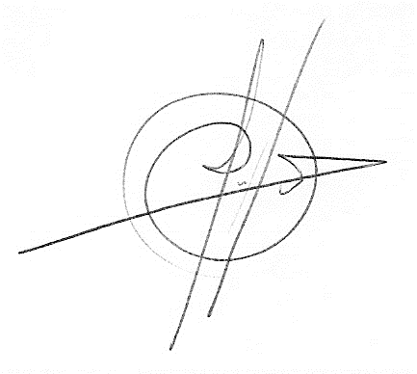

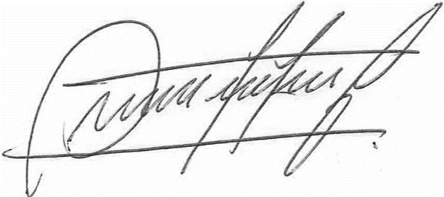

PRESIDENTE |  | SECRETARIO
c.c.: Asociación Chilena de Seguridad Archivo
Dirección de Personal
Dirección Centro EULA-Chile

